Hagenberg, 12. Dezember 2011

E-world 2012, 7. bis 9. Februar 2012, Essen, Halle 7, Stand 304

Integrierte Gesamtlösung schließt Lücke zwischen Smart Grid und Smart Home
Intelligentes Energiemanagement von ubitronix berücksichtigt die Bedürfnisse von EVUs, Messstellenbetreibern und Konsumenten

Zahlreiche Versorgungsunternehmen suchen derzeit einen sinnvollen Einstieg ins Thema „Smart Energy“. Gleichzeitig besetzen IT- und Telekommunikationsunternehmen das Thema über die Home-Automation. Wichtige Netzanforderungen bleiben dabei ungelöst. Eine der wenigen Lösungen, die das Smart Home und das Smart Grid sinnvoll miteinander verbindet, präsentiert das österreichische Unternehmen ubitronix auf der E-world 2012. Unified-IEM von ubitronix vereinigt alle Komponenten für das intelligente Energiemanagement in einer integrierten Lösung und liefert damit die Basis für einen wirtschaftlichen Einstieg der Versorgungsunternehmen in die Themen Smart Metering und Smart Grids. „Unified IEM erfüllt die Anforderungen aller Marktteilnehmer im Smart Grid, und das durchgängig vom EVU über den Messstellenbetreiber bis zum Endkunden. Es wird sogar die dezentrale Energieerzeugung berücksichtigt.“, erklärt Dr. Christoph Schaffer, Geschäftsführer der ubitronix system solutions gmbh.

Neben einem Meter Server, der die Schnittstelle zwischen EVU und Endkunden herstellt, und der IT-Infrastruktur für die Datenerfassung, beinhaltet die Lösung netzseitig den elektronischen Zähler, Datenkonzentratoren, intelligente Lastmanagementgeräte sowie Kommunikationsmodule und Servicelösungen für EVU. Anwenderseitig hat ubitronix für die aktive Beteiligung des Konsumenten am Smart Grid sogenannte GreenPlugs im Programm. GreenPlugs werden zwischen Steckdose und Verbraucher geschaltet, zeichnen dort den Energieverbrauch auf und schicken diesen an den Meter Server weiter. Der Kunde kann via Smartphone, PC oder TV-Gerät bequem auf seine Verbrauchsdaten zugreifen und diese auswerten. Darüber hinaus kann er über Energie-Awareness-Systeme auf einen Blick sehen, ob sein Verbrauch hoch oder niedrig ist. Ganz neu ist die Einbindung von Wechselrichtern dezentraler Energieerzeuger in das ubitronix-IEM-System. Damit lässt sich beispielsweise eine hauseigene Photovoltaikanlage in das intelligente Energiemanagement einbeziehen.

Meter Server speichert Daten beim Kunden
Zentrales Element der Endkundenlösung von ubitronix ist der Meter Server – eine Komponente, die beim Kunden installiert wird und die alle Verbrauchsdaten direkt vor Ort aufzeichnet. Damit entfallen alle Nachteile von bisherigen Systemen, wie hohe Kosten, Datenschutzprobleme, schlechte Erweiterbarkeit sowie eingeschränkte Funktionalität. Während der Kunde seine Energiedaten – sogar jene Daten, die nicht abrechnungsrelevant sind – über gängige IP-fähige Endgeräte, beispielsweise PC, Smartphones oder TV-Geräte, via userfreundliche Weboberfläche verwalten kann, erhält der Energieversorger in moderaten Intervallen eine überschaubare Datenmenge rein abrechnungsrelevanter Informationen. Das EVU hat keinen Zugriff auf die Messdaten am Meter Server, kann aber auf Kundenwunsch zusätzliche, eventuell kostenpflichtige, Services freischalten.

Verbraucher-Einbindung via GreenPlugs
Die Messung des Energieverbrauchs einzelner Haushaltsgeräte und Verbraucher erledigen GreenPlugs. Hierbei handelt es sich um Stecker mit Schalt- und Strommessfunktion die in die Steckdose der Kundenanlage eingesetzt werden. Von dort kommunizieren sie die gemessenen Verbrauchswerte von Kühlschrank, Waschmaschine und anderen Geräten über die vorhandene Stromleitung verschlüsselt an den Meter Server. Die Schaltfunktion kann zum zeit-, last- oder aber tarifabhängigen Ein- beziehungsweise Ausschalten von Verbrauchern verwendet werden. Dem Endverbraucher wird die Nutzung variabler Energietarife dadurch auch dann möglich gemacht, wenn er einmal nicht zu Hause ist. Ein weiterer Vorteil der GreenPlugs ist darin zu sehen, dass sie sich zur Bewusstseinsbildung (Energy Awareness) nutzen lassen. Ein LED-Ampelsystem zeigt dem Kunden auf einen Blick, ob die Verbrauchsvorgaben auch wirklich eingehalten werden. Spielerisch setzt ubitronix diesen Ansatz in Form einer „Energieblume“ um. Je nach umweltschonendem oder verschwenderischem Verbrauch erstrahlt sie in voller Blüte oder lässt das Köpfchen hängen.

Dezentrale Energieerzeugung
Darüber hinaus werden sogar Daten aus dezentraler Energieerzeugung – etwa von Photovoltaik-, Wind- oder Biomasse-Anlagen – in das intelligente Energiemanagement eingebunden. Der Meter Server kommuniziert dabei direkt mit dem Wechselrichter der alternativen Erzeugungsanlage. Von dort erhält der Meter Server Informationen, die anschließend für eine aktive Laststeuerung beim Endkunden genutzt werden können. So ist es denkbar, dass etwa das Warmwasser künftig vor allem dann aufgeheizt oder das Elektrofahrzeug dann geladen wird, wenn die Solaranlage auf dem Dach genügend Energie liefert.

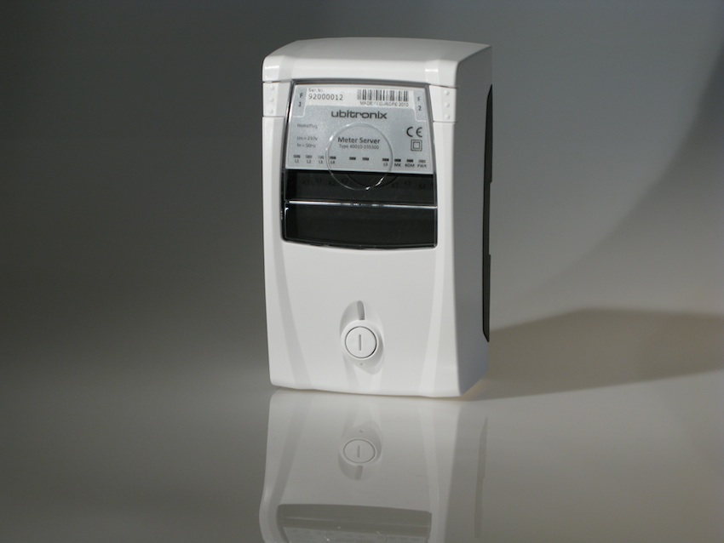
Der Meter-Server ist das zentrale Element der integrierten
ubitronix-Gesamtlösung und zeichnet alle Daten vor Ort auf

Das hoch auflösende Bildmaterial steht auf www.press-n-relations.com zum Download bereit.

Weitere Informationen:  ubitronix system solutions GmbH - Dr. Christoph Schaffer  Softwarepark 35/2 - A-4232 Hagenberg  Tel.: +43 7236 3343 310 - Fax: +43 7236 3343 312  christoph.schaffer@ubitronix.com - www.ubitronix.com | Presse- und Öffentlichkeitsarbeit:  Press'n'Relations Austria GmbH – Barbara Hinger  Schwindgasse 10 - A-1040 Wien  Tel.: +43 1 907 61 48-11 – Fax: +43 1 907 61 48-15  bhi@press-n-relations.at – www.press-n-relations.com

ubitronix system solutions GmbH hat seinen Sitz in Hagenberg (Oberösterreich) und ist einer der führenden Anbieter von integrierten Energie-Management und Smart-Grid-Lösungen. Seit 2010 ist das Unternehmen eine Tochtergesellschaft der Kontron AG, dem weltweit führenden Anbieter von Embedded Computer Technologie (ECT). Als Software und Hardwarehersteller, wie auch als Systemlieferant unterstützt ubitronix mit dem Unified Intelligent Energy Management (Unified IEM) sowohl Energieversorger als auch Netzbetreiber bei der Bewältigung der anwachsenden Herausforderungen des liberalisierten Energiemarkts. Neben dem automatisierten Management für Elektrizitäts-, Gas-, Wasser- und Wärmezählern werden auch das Lastmanagement, die Haus- und Gebäudeautomation, die Spannungsqualitätsüberwachung und die Steuerung der Straßenbeleuchtung integrativ innerhalb einer Systemlösung abgedeckt. Als Bestandteil der modernen, erweiterbaren Lösung bietet ubitronix auch eine Reihe von Kommunikations-, Ablese- und Lastmanagementprodukten an, die international vertrieben werden und sich nahtlos in das Smart Metering integrieren lassen.

